Manual BMS On-line

- O BMS On-line ficará disponível no menu Contratos/Controle na opção Boletins de Medição.

Cadastro de Pedidos
- Para cadastrar um pedido:
  - Selecionar a OS;
  - Valor Total será carregado do Protheus vindo do módulo Orçamento;
  - Selecionar uma das Condições de PGTO (Protheus);
  - A data do pedido pode ser alterada caso haja necessidade;
  - Preencher o campo de Observações caso haja necessidade;

- É possível editar o pedido clicando sobre a linha na lista, porém, os campos OS e Valor Total não poderão ser alterados;
- Caso haja a necessidade de alterar o campo OS, basta excluir o registro para fazer um novo cadastro;
- Para cancelar a alteração de um pedido, basta clicar sobre o botão Voltar;

Cadastro de Itens do Pedido
- Para cadastrar os itens do pedido, basta clicar sobre a linha do pedido na aba Pedidos;
- Selecione a aba Itens;
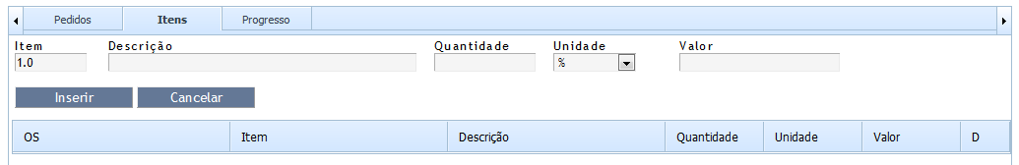
- O campo Item já está preenchido com uma sugestão padrão, porém, poderá ser alterada a critério do usuário;
- Preencher os campos Descrição, Quantidade, Unidade e Valor;
- Clique sobre o botão Inserir ou Cancelar;
  - Não será possível inserir um valor que ultrapasse o Valor Total da OS;
  - Não será possível inserir valores cuja somatória ultrapasse o Valor Total da OS;

- É possível alterar um item clicando sobre a linha do item;
- É possível excluir um item;

Inserindo um Progresso Planejado
- Para cadastrar o progresso de um item, selecione a aba Progresso;
- Selecione um item;
- A data padrão é o dia atual, porém, este campo pode ser alterado;
- O status inicial é atribuído como planejado, este deve ser o primeiro status;
- Os campos Valor Planejado e % Planejado podem ser preenchidos, um ou outro automaticamente, dependendo da necessidade;
- Os campos Valor Medido e % Progresso somente serão habilitados quando o status Medido for selecionado;
Obs.: Para o sistema realizar os cálculos corretamente, primeiramente os campos Valor Planejado e % Planejado devem ser preenchidos. NÃO PREENCHER somente os campos Valor Medido e % Progresso.
- Opcionalmente, preencher o campo Observações;
- Clicar sobre o botão Inserir;
  - Não será possível cadastrar um progresso cujo valor seja maior do que o Valor Total do item
  - Não será possível cadastrar um progresso para a mesma data de um mesmo item;
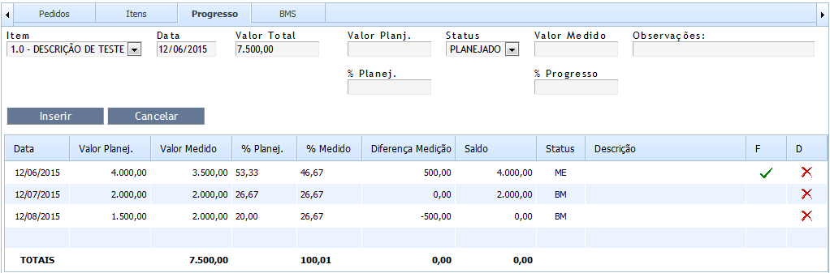

Adicionando a medição
- Selecionar um progresso na lista da aba Progresso;
- Selecione o status Medido;
  - Os campos Valor Planejado e % Planejado serão bloqueados;
  - Os campos Valor Medido e % Progresso serão desbloqueados;
- Preencha o campo % Progresso ou Valor Medido;
- Opcionalmente preencha o campo Observações;
- Clique sobre o botão Atualizar;
Obs.: Caso haja diferença entre o valor planejado e o valor medido, esta será exibida no campo Diferença Medição e o saldo na linha TOTAIS será exibido contemplando a somatória destas diferenças de medição. Neste caso, as diferenças poderão ser realocadas para as medições posteriores a critério do usuário cadastrante;

Faturando a Medição
- Clicar sobre o ícone na coluna F (faturar);

Gerar BMS
- Selecione a aba BMS
- No campo de data, digitar uma data em que tenha havido medição
- Clique sobre o botão Gerar BMS
